ADI-SOYADI:………………………………….

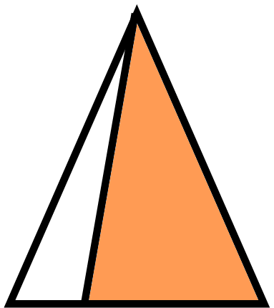
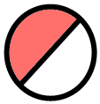
❶ Aşağıdaki şekillerden hangisinin yarısı boyalıdır?
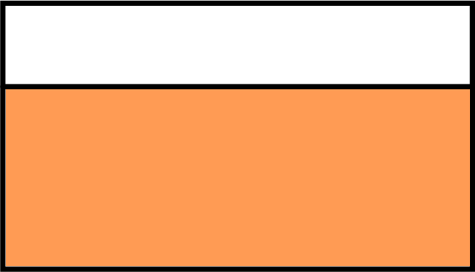
A) B) C)

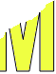
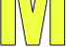
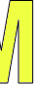
❷ Baştaki nesnenin yarısı hangisidir? İşaretleyiniz.
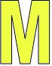



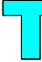
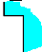


❸ “8 yarım, ……bütün yapar” cümlesinde boş bırakılan yere kaç yazılmalıdır?
A) 6 B) 5 C) 4

KESİRLER ( Bütün ve yarım )-5 .
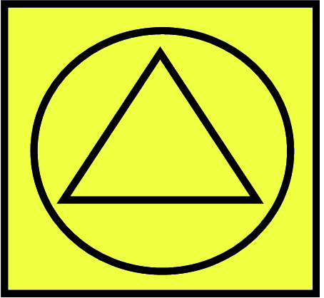
❹ şeklinin yarısı hangisidir?
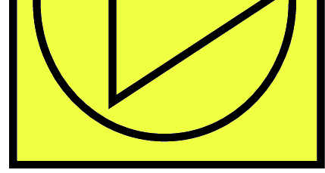
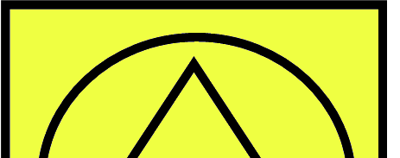
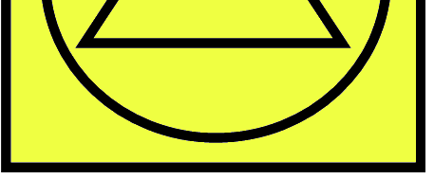

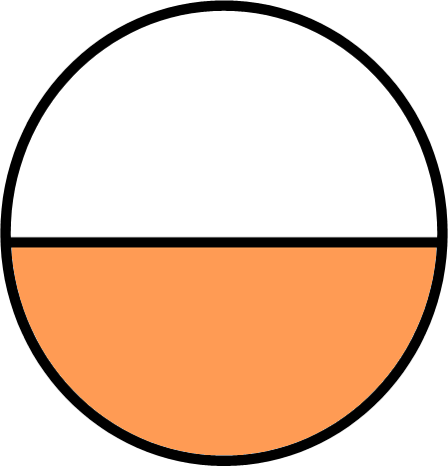
❺ Yandaki şeklin boyalı kısmı,
bu şeklin ne kadarını
göstermektedir?

A)bütününü B) yarısını C) birazını

❻ 7 bütün kavun kaç tane yarım kavun eder?
- 12 B) 14 C) 16

❼ Masadaki herkes yarım bardak limonata içti. Masada 12 kişi olduğumuza göre kaç bütün bardak limonata içilmiştir?
- 5 B) 6 C) 7

❽ 10 yarım portakal kaç bütün portakal eder?
A) 5 B) 6 C) 7

